**ויזואליזציה של מידע ב-Tableau לתלמידי מערכות מידע**

מרצה מטריף: ד״ר צבאן

Table of Contents

שיעור 1 – 7.3.2025 – מבוא, הורדה, התקנה ועיצוב ראשוני 2

מפגש 2 - 21.3.2025 – Pages, Filters, Publish 23

מפגש 3 - 28.3.2025 - Creating and Publishing Dashboards 33

מפגש 4 - 4.4.2025 - התרשמות מנתונים, שימוש ב-Join 44

# שיעור 1 – 7.3.2025 – מבוא, הורדה, התקנה ועיצוב ראשוני

**מטרות ויעדים לימודיים:**

* הבהרת משמעות Tableau
* הורדה והתקנת Tableau
* הורדה וחיבור לסט נתונים פרקטי
* התרשמות מנתונים, שדות ותרשימים
* גרפים בסיסיים, Rows and Columns - תרשים קו, תרשים עמודות בסיסי ושינויים
* שימוש ב - Marks - כולל Colors

**רקע**

אז מה זה בכלל ויזואליזציה? בואו נדבר פשוט. אתם בונים דאטה בייס, מגניב. יש מלא מספרים ודוחות. השאלה איך לקחת את כל הסלט העייף הזה, במיוחד באקסל, ולהפוך אותו למשהו ברור לעין – גרפים, דיאגרמות, ובעיקר תובנות שקל להבין.

ויזואליזציה היא לא רק כלי טכני; היא הדרך שלנו לתת משמעות למספרים, לגלות מגמות נסתרות ולקבל החלטות קצת יותר חכמות בלי להתאמץ יותר מדי.

לשם כך נשתמש בתוכנת Tableau, כי היא מאפשרת לקחת את כל הררי הנתונים שיש לנו ולהפוך אותם לגרפים ודשבורדים מרהיבים בדרך די פשוטה וידידותית. התוכנה פופולרית במיוחד בזכות ממשק אינטואיטיבי, גמישות בעיצוב גרפים, וכי היא יודעת ״לנחש״ איך הכי נכון להציג את הנתונים, מה שהופך את החיים שלנו לקלים הרבה יותר.

בקורס שלנו אמנם תהיה בחינה אמריקאית בסוף, אבל לא פחות חשובות הן העבודות להגשה, ובעיקר ההתנסות האינטנסיבית שלנו בכיתה, שתאפשר לנו להבין את הלוגיקה מאחורי התוכנה – לא רק את הצד הטכני, אלא גם את היכולת לפרש את הסיפור שהנתונים מספרים לנו.

**ומה במפגש הנוכחי**

החלק הזה של הקורס עוסק בהתנסות בויזואליזציה באמצעות הכלי Tableau. כדי לא לשעמם, לא נלך יותר מדי על תאוריה, ונבצע הדרכה ואז התנסות, וחוזר חלילה.

ספציפית במפגש הזה המטרה שלנו היא להוריד את תוכנת Tableau. אנחנו לא נשתמש בתוכנת Tableau המלאה אלא בגרסה חינמית שנקראת Tableau Public אבל יש בה את כל הכלים המרכזיים שנדרש להשתמש בהם כדי ללמוד ויזואליזציה, להכין Dashboards ולצרף אותם לתיק העבודות.

**הורדת התוכנה**

להלן קישור להורדת התוכנה. בתור התחלה נכנסים ל-Tableau Public דרך הקישור הזה:

<https://public.tableau.com/app/discover>

ייפתח המסך הזה:



בחלק העליון של המסך, לחצו על Create ובתפרט שנפתח על Download:



מלאו את פרטיכם ולחצו על Download בתחתית המסך:



לאחר שלחצתם על Download ההורדה אמורה להתחיל אוטומטית. אם היא לא מתחילה אוטומטית – אתם תראו לינקים שמהם אפשר להוריד, שימו לב שאתם מורידים את הגרסה המתאימה (Windows, או גרסה ל-Mac ישנים עם מעבד אינטל, או גרסה ל-Mac חדישים).

[](https://www.tableau.com/products/public/download)

לאחר השלמת הורדת התוכנה, יש להתקין בכלים הרגילים.

**סבבה ד״ר צבאן, התקנו את Tableau Public. מה הצעד הבא?**

באתר הקורס תמצאו קובץ שנקרא vgsales.csv (שלחתי העתק ממנו בצ׳אט לייב של מפגש הזום).

אנחנו רוצים לפתוח את Tableau, כאשר הצעד הראשון יהיה לבצע חיבור (Connect) לקובץ הזה.

**הפעלת תוכנת Tableau וייבוא ה - Data Set (שבשלב ראשון יהיה קובץ CSV ספציפי – vgsales.csv)**

פותחים את תוכנת Tableau ומקבלים את המסך הבא:



מתחת לתפריט Connect ״נתחבר״ (נלחץ על) האפשרות של .

ואז נבחר בקובץ הרלוונטי – vgsales.csv בהתאם למקום שבו הוא נשמר אצלנו.

מדוע? משום שכרגע אנו עובדים על קובץ בסיומת CSV שהוא תכל׳ס סוג של קובץ טקסט.

אפשר להתחבר לקבצים מסוגים שונים, וכן לשרתים. אבל עיקר המיקוד שלנו בקורס יהיה בכלים עצמם ולא בממשקים ולכן בדרך כלל נתחבר ל - Text או ל - Excel.

**במסך שייפתח נפתח את הקובץ הרלוונטי, במקרה זה: vgsales.csv**



**לתשומת הלב, תהליך הטעינה של הקובץ עשוי לקחת זמן מה.**

**לאחר טענת הקובץ תקבלו את המסך הזה:**

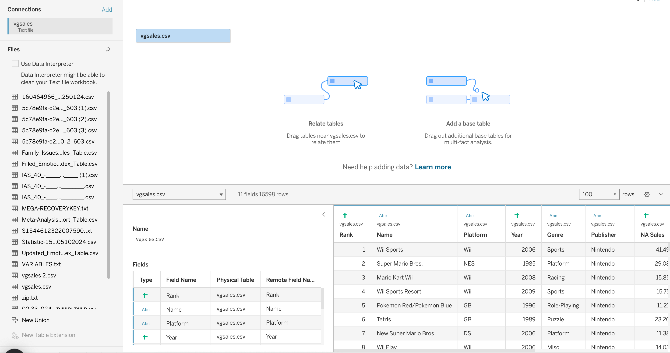

**לאחר חיבור הקובץ ארצה לשים לב לכמה נתונים והגדרות:**

1. Connections - הקובץ / הקבצים / מסדי הנתונים שאליהם התחברנו: בחלק העליון של המסך, תחת Connections, אראה את שם הקובץ שאותו חיברתי, וכן את סוג הקובץ.



1. איזור עיצוב ה-Database: בצד ימין, שם הקובץ מופיע שוב, ולצדו מעין ״תרשימים״ או ״הדרכות״ ליצירת דאטה בייס (בסיס נתונים) מלא יותר (פונקציה שנדבר עליה **רק בהמשך**). בגדול, יש כאן דרך לשלב כמה טבלאות לטבלה אחת ו/או לייצר בסיס נתונים רילציוני.



1. **השדות - Fields (שמות המשתנים) של הערכים ב-DataSet: בחלק הימני התחתון:** מה שאפשר לראות בחלק הזה זה את **שמות המשתנים** הכלולים בטבלה.

ספציפית כאן – מדובר בנתונים של היקפי מכירות של משחקי וידאו / משחקי מחשב, ובהתאם מופיעים המשתנים / השדות כגון – שם המשחק, פלטפורמה (XBOX, PS וכו׳), שנת השקה.

ה-**Type** (סוג הערך, בפרט, אם בעמודת ה-Type של משתנה מסוים מופיע #, הדבר מעיד על כך שמדובר במשתנה המקבל ערכים מספריים, כגון מכירות, שנים וכיו״ב, ואם בעמודת ה-Type של משתנה מסוים מופיע -Abc מעיד על ערך טקסטואלי, כגון שם המשחק, ז׳אנר וכיו״ב).

שם המשתנה / כותרת העמודה / שם השדה: **Field Name**.

כרגע, נתעלם מהדיון ב-Physical Table ו-Remote.



1. עדיין בצד הימני התחתון של המסך – אפשר לראות **תצוגה מקדימה** של כל הערכים הנכללים בטבלת הנתונים:



**מעבר ל - Sheet1 והתחלת העיבוד**

בחלק התחתון של המסך (כשאני במסך ההתחלתי של ה- Connections), יופיע כפתור של Sheet1, שלחיצה עליו תעביר אותנו לאיזור שבו נעצב את התרשים / התרשימים הראשונים שלנו:



ומקבלים את המסך הזה, שעליו סימנתי בתור התחלה חלק



ה-Columns וה-Rows יכילו את שמות המשתנים על הציר ה-X ועל ציר ה-Y בגרפים

האזור הזה (במרכז, הגדול) הוא האזור שבו צפויים להופיע התרשימים שנאפיין

שמות המשתנים שעמם נעבוד ומחוברים לטבלו

**ועכשיו לדבר החשוב ביותר בהבנה בסיסית של התווית תרשימים ב-Tableau: הגדרות שורה ועמודה**

בחלק של אזור התרשימים אפשר לזהות די מהר שורה שכתוב בשדה המגדיר אותה (משמאלו) Columns (עמודות) ומתחתיה שורה שכתוב בשדה המגדיר אותה Rows (שורות).



ההסבר למהות ערכים אלו הוא פשוט: משתנה / משתנים שייגררו לאיזור ה-Columns אלו למעשה המשתנים שערכיהם יוצגו על הציר האופקי (ציר ה-X).

דוגמה לערך משתנה שקלאסי לגרור ל-Columns: שנים (כדי שבמבט משמאל לימין נוכל לראות את ההתפחות של הערכים על פני שנים).

משתנה / משתנים שייגררו לאזור ה-Rows אלו הם למעשה המשתנים שערכיהם יוצגו על הציר האנכי (ציר ה-Y).

דוגמה לערך משתנה שקלאסי לגרור ל-Rows: ערכי המכירות בש״ח.

**יישום של גרף בסיסי – מכירות על פני שנים:**

גררנו את ה-Years ל-Columns: את ערך השנים נרצה להציג על ציר ה-X.

גררנו את ה-Global Sales ל-Rows: את הערך של המכירות בעולם נרצה להציג על ציר ה-Y.



אפשר לראות שכאשר גררנו את Global Sales ל-Rows, Tableau ניסה להבין מה בדיוק אני רוצה מהמשתנה הזה, והוא הסיק בעצמו (בלי שהגדרתי מפורשות) שכנראה נדרש סך המכירות (**SUM**) בכל שנה. כמובן שאפשר לשנות הגדרה זו (לבקש ממוצע מכירות, או מספר מכירות ביח׳...) נדון בכך בהמשך.

**קצר: אם גררתי משתנים לצירים בTableau, התוכנה תנסה להסיק אוטומטית מה הכי הגיוני לחשב על בסיס ערכים אלו (כאן הסיקה שנרצה סך מכירות בכל שנה), ואת סוג התרשים בהתאמה.**

**קיבלתי את התרשים הבא לאחר הגרירה של ערכי ה-Year ל-Columns וערכי Global Sales ל-Rows:**



**מדוע קיבלנו דווקא תרשים כזה?**

הערך של Global Sales נמצא על ציר ה-Y. זאת משום שגררתי את המשתנה ל-Rows.

הערך של Year נמצא על ציר ה-X. זאת, משום שגררתי את המשתנה ל-Columns.

ומדוע קיבלתי תרשים ״קו״?

התוכנה תמיד מנסה כברירת מחדל להשלים את סוג התרשים לצורה שהיא מעריכה שישרת אותנו, לפי המשתנים שבחרנו וסוגם.

אפשר לראות זאת (את ההתאמה האוטומטית של סוג התרשים) דרך הגדרת ברירת המחדל של תפריט שנמצא ב-Tableau ונקרא ״Marks״:

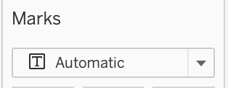

אפשר לראות שתיבת הבחירה כוללת את הסימון Automatic, מה שמעיד על כך שגרירת ערכים במצב זה למסכים תוביל ליצירת תרשים מסוג שייקבע לפי שיקול דעת התוכנה.

התוכנה שיערה (Automatic) שתרשים קו הוא הדרך המתאימה ביותר להציג נתונים של שינויים במכירות על פני זמן.

**ואם רוצים לשנות את סוג התרשים כך שייקבע על ידינו, ולא על ידי התוכנה?**

דרך קלה (א) – שימוש בתיבת הבחירה ב-Marks ובחירה בסוג תרשים שונה (למשל – Bar):

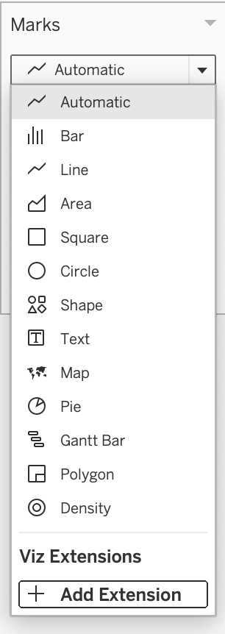

**זה התוצר שקיבלתי לאחר שינוי סוג התרשים ב-Marks לתרשים מסוג Bar:**

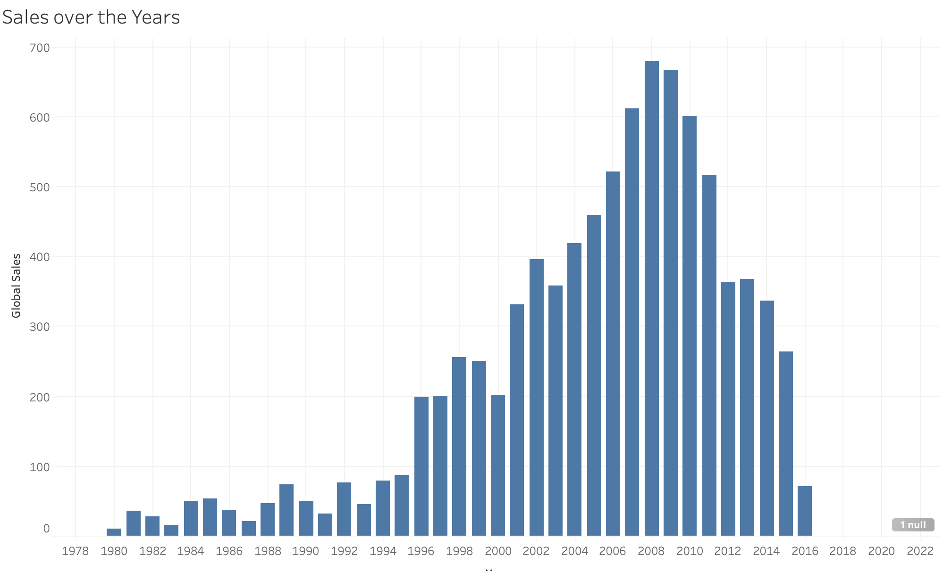

דרך לוגית / מורכבת (ב) לשינוי סוג התרשים ללא ביטול התאמה אוטומטית של תרשים:

ספציפית במקרה הזה, התרשים הציג מכירות על פני זמן. כשבדקתי את מאפייני המשתנה Years (שנה / זמן) ועשיתי זאת על ידי לחיצה על החץ המופיע מימין לשם המשתנה, זיהיתי שהמשתנה מוגדר כ-Continuous (רציף). כאשר משתנה מוגדר כרציף, התוכנה מתייחסת כברירת מחדל לניתוח שלו באופן רציף על פני זמן, מה שהוביל לתרשים הקו.

בהחלט אפשר לשנות את סוג המשתנה (להצביע על Discrete במקום Continuous, כלומר לשנות את סוג המשתנה מרציף לבדיד) והתוכנה תדע לשנות את התרשים לתרשים בדיד (עמודות), גם אם נשארים על הגדרת תרשים Automatic ב-Marks.



ההגדרה כאן קובעת האם המשתנה (שנים) הוא רציף Continuous או בדיד Discrete

משתנה בדיד הוא משתנה שבנוי בערכים שלמים. ואם המשתנה מוגדר כך אזי כל שנה תוצג בנפרד, מה שמייצר תרשים עמודות.

משתנה רציף לעומת זאת – הוא משתנה שנמדד ללא הגדרה של ערכים שלמים וזו הייתה ברירת המחדל שגרמה להצגת תרשים קו.

אם אני ניגש למשתנה Years משנה את סוגו ל-Discrete, התרשים ישתנה לעמודות גם בלי הגדרה מפורשת שלי.

**פילוח משנה של תרשים מכירות על פני שנים בצבעים – לפי סוג מוצר (Genre)**

* התרשים לעיל הציג מכירות בכל שנה בנפרד (ברמת סך המכירות השנתיות).
* במקרים רבים, פילוח כזה (חלוקה של המכירות לפי שנים בלבד) לא מספק אותנו – כלומר, כמנהלים, כמפתחים, כאנשי שיווק – אנו רוצים לדעת קצת יותר על המאפיינים הפנימיים של הנתונים, כלומר נרצה לבצע גם פילוחים נוספים (חלוקה של הנתונים השנתיים לקטגוריות נוספות).
* ספציפית, מאד הגיוני שחברה תרצה גם חלוקה פנימית של המכירות בכל שנה באופן שיציג את היקף המכירות מכל סוג מוצר בנפרד (אצלנו – סוג מוצר זה Genre).

**אם אני רוצה לבצע ניתוח מעמיק יותר של נתונים, באופן שיבצע פילוח / חלוקה / הצגה לפי משתנה נוסף – ושהפילוח יבוצע באותו תרשים (ולא יפתח תרשימים רבים נוספים שמקשים על התמצאות והבנת התמונה הכוללת), אזי:**

1. זיהוי המשתנה הספציפי הנוסף לפיו נרצה לפלח (אצלנו המשתנה הנוסף לפילוח היה – Genre). שהוא המקבילה שלנו לסוג מוצר.
2. גרירת המשתנה הספציפי הנוסף לפיו נפלח (Genre) - לתחתית אזור עיצוב הנתונים (Marks):



1. לחיצה על הכפתור עם הנקודות משמאל למשתנה הפילוח Genre ובחירה ב-Color (נקודות צבעוניות) כלומר כך:

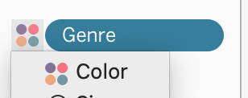

וזו תהיה התוצאה:



מה שקיבלתי פה בעצם – זה תרשים אחד, שמראה מכירות על פני שנים, כאשר כל שנה מחולקת לפי פילוח משנה של סוג מוצר / Genre בצבע אחר, ואפילו נוצר לי מקרא שמסביר מה כל צבע מייצג באופן אוטומטי מצד ימין.

תרשימים כאלו מאד עוזרים למקבלי ההחלטות להתרשם מהערכים הדומיננטיים בבסיס הנתונים. למשל, אפשר לראות שהערכים בכחול החל משנת 2007 בערך, הפכו להיות מאד חזקים וגם יציבים במשך שנים ארוכות – כלומר, משחקי ה-Action (בכחול כהה) לא רק הפכו לגבוהים סביב 2007, אלא גם בשנים שבהן סך המכירות ירדו בצורה נכרת, כגון 2012, 2013 – היקפי המכירות של משחקי ה-Action כמעט ולא השתנו.

**הבה נעמיק במאפייני המשתנים עצמם – נתחיל מאזור ה-Tables:**

באיזור זה רואים את שמות המשתנים וסוגיהם, עם טוויסט נוסף.



כל המשתנים האחרים שנמצאים לאחר שורת ה-Measure Names הם משתנים שנקראים ״מדדים״ (Measures)

כל המשתנים בדאטה-סט עד ולא כולל השורה של Measure Names הם משתנים שנקראים ״ממדים״ (Dimensions)

מה ההבדל בין ממד (Dimension) למדד (Measure)?

נחשוב לרגע על המילה **מדד** (Measure). מן הסתם זה משתנה שאנחנו ״מודדים״, כלומר מתרחש אירוע חיצוני או פנימי, שאנו מודדים את ערכו.

נניח למשל שחברה מכרה מוצר. החברה עצמה צריכה לתעד את סכום המכירה בהתאם לעסקה מול הלקוח. כלומר היה פה אירוע חיצוני (מכירה) שצריך לתעד ולמדוד את סכומה (מחיר). לכן מדובר במדד. אנחנו (החברה) מודדים את הנתון הזה.

דוגמה אחרת: יש לי מפעל שאני רוצה לבדוק שתמיד הייצור בו הוא בטמפרטורה נכונה. מה אעשה? אמדוד כל הזמן את הטמפרטורה במפעל.

דוגמה אחרת: יש לי מוקד שירות לקוחות, ואני רוצה לדעת מה זמני ההמתנה. מה אעשה? אמדוד את זמני ההמתנה.

אז מה זה ״**ממד**״ (Dimension): משתנה שערכו מתקבל כנתון ללא קשר לפעילות החברה, ו/או נקבע ישירות על ידה.

דוגמה: נניח שאני מתעד את השנה שבה הוצאתי משחק לשוק. השנה עצמה היא ערך נתון. ממד.

דוגמה נוספת: נניח שאני מתעד את הקטגוריה של המוצר (סוג המשחק). סוג המשחק הוא ערך נתון. ממד.

הלקוח לא קובע אילו סוגי משחקים יש בחברה. החברה קובעת (ממד). הלקוח כן יכול לקבוע כמה משחקים הוא קונה ובאיזה סכום (מדד).

בקצרה: אתה תמיד צריך לשאול את עצמך, מי בסופו של יום קובע את עצם קיום הערך הזה. אם גורם חיצוני – מדובר במדד. אם זהו ערך נתון או שנקבע על ידי החברה – ממד.

**סיכום ביניים למפגש 1**

מפגש זה היה טכני בעיקרו, והקדשנו חלק מאד משמעותי ממנו להתקנת התוכנה וקישור לנתונים. לאחר מכן ביצענו עיבודים מאד בסיסיים והגדרות של המסכים הראשונים של התוכנה באופן עקרוני.

לצד העובדה שצריך לחזור על החומרים והמשמעות, מי שמחפש/ת את הבסיס החיוני ביותר להבנה שידיעתו תאפשר לו / לה להשתלב במפגש הבא בהצלחה, אז הנה:

1. תוכנת Tableau - הצגה גרפית של מידע ונתונים, באופן שמאפשר להתחבר למערכות מידע ארגוניות ונתונים אחרים, ולהציף מהם תובנות, מגמות, פילוחים ומידע נוסף שמוצג באופן תומך החלטה וביצוע.
2. ההבנה הבסיסית של הנתונים המקושרים לביצוע תרשימים – נשענת קודם כל על הטמעה מוחלטת של המשמעות של Columns ו-Rows, בעיקר בתור צירי התרשים.
3. התוכנה משתדלת להציג בפני עצמה תרשימים מומלצים באופן אוטומטי, ויש להכיר באופן בסיסי את ההיגיון מאחורי הצגתם ואת הכלים להתאמתם לצרכים אחרים.
4. תיבת ה-Marks: עוזרת להתאים את סוג התרשים ולפילוחי משנה נוספים.

**לקראת מפגש 2:**

לעבור בקטנה על תכני המפגש (אני אעלה את תכני הקובץ ואת ההקלטה).

להשיב לשאלות בקטנה (לא להגשה) ברמת מבחן בנושאים הקלילים.

המלצה חמה – להשתדל לשחזר את כל תהליכי העבודה שהוצגו בעצמכם, ולראות אם הגעתם לתוצאות זהות, כדי שבמפגש הבא נוכל כבר לעבוד קצת יותר Hardcore.

**שאלות ברמה קלילה מאד אחרי המפגש:**

תשובות סופיות – בסוף.

**שאלה 1**

מהי מטרתה העיקרית של ויזואליזציה?

1. הצגת נתונים באופן גרפי וקל להבנה
2. בניית מאגרי נתונים גדולים
3. שיפור ביצועי מערכות מחשב
4. יישומי תכנות מתקדם
5. כל התשובות שגויות

**שאלה 2**

מהי גרסת ה-Tableau המתאימה לקורס?

1. Tableau Enterprise, שמתמקדת בוויזואליזציה של מידע
2. Tableau Professional, המיועדת לתלמידי מערכות מידע
3. Tableau Public, גרסה חינמית עם פונקציונליות מוגבלת אך מספקת
4. Tableau Academic, גרסה לאקדמיה שהשימוש בה מוגבל בזמן
5. כל התשובות שגויות

**שאלה 3**

איזה מבין השימושים הבאים הוצג ל-Marks במפגש?

1. לקבוע מהו סוג הגרף שיוצג
2. ליצור בסיסי נתונים רילציוניים (יחסיים) ותרשימי ERD
3. להגדיר את סוגי המשתנים בתרשים בהיבט הציר האופקי והציר האנכי
4. להאיץ את תהליך הטעינה של בסיס הנתונים
5. כל התשובות שגויות

**שאלה 4**

מה המשמעות של משתנה מסוג Continuous (רציף)?

1. הוא מוצג תמיד כטקסט
2. הערכים הם רציפים, ללא הפרדה נקודתית בין ערכיהם
3. הערכים הם שלמים בלבד
4. הערכים הם שליליים בלבד
5. כל התשובות שגויות

**שאלה 5**

בהתאם ליישומים הבסיסיים שנלמדו, מה תהיה התוצאה של גרירת המשתנה Years ל-Columns בתוכנה?

1. השנים יופיעו על ציר ה-Y
2. השנים יופיעו על ציר ה-X
3. ייווצר אוטומטית תרשים קו עם כל הנתונים המרכזיים בטבלת הנתונים
4. המשתנה יימחק אוטומטית
5. כל התשובות שגויות

**שאלה 6**

כאשר מחברים קובץ CSV ל-Tableau, במסגרת חיבור הנתונים בתוכנה נבחר באפשרות:

1. Excel
2. Text
3. JSON
4. PDF
5. כל התשובות שגויות

**שאלה 7**

כאשר אני גורר משתנים רלוונטיים ל-Row ול-Column, כיצד Tableau ידע איזה תרשים להציג?

1. לפי גודל המסך
2. לפי הגדרת המשתמש, במידה ונבחר ב-Marks כ-Automatic
3. לפי הגדרת המשתמש, במידה ונבחר ב-Marks שדה שונה מ-Automatic
4. לפי הגדרת המשתמש בלבד
5. כל התשובות שגויות

**שאלה 8**

אם רוצים לפלח מכירות שנתיות לפי סוג משחק (Genre), באיזה כלי של התוכנה כדאי להשתמש?

1. הוספת המשתנה ל-Columns ול-Rows
2. שימוש במשתנה הפילוח ב-Marks ושילובו כ-Colors
3. תפריט Connect במסך הראשי
4. תוכנת נקניקי על
5. כל התשובות שגויות

**שאלה 9**

מספר קטלוגי של מוצר (מק״ט) הוא משתנה מסוג:

1. Dimension
2. Measurement
3. Text
4. String
5. כל התשובות נכונות

**שאלה 10**

תרשים קו מתאים במיוחד למצב הבא (אם יש כמה מצבים אפשריים, בחרו במתאים ביותר):

1. הצגת ערכים נקודתיים בנקודות זמן שונות
2. בחינת מגמות / שינויים על פני זמן
3. פילוח ערכים לפי משתנים שונים
4. מצב שבו יש לפחות 30 רשומות בטבלה
5. הצגת ערכים חיוביים ושליליים בו זמנית

**תשובות נכונות:**

1. א
2. ג
3. א
4. ב
5. ב
6. ב
7. ג
8. ב
9. א
10. ב

# מפגש 2 - 21.3.2025 – Pages, Filters, Publish

**רקע:**

מטרתנו השאפתנית במפגש זה היא להציג מספר פונקציות נוספות של Tableau, לייצר מסד נתונים בעצמנו (גנרציה של אקסל פיקטיבי באמצעות ChatGPT), לבנות על בסיסו ויזואליזציה מגניבה, ולהטמיע אותה באתר אינטרנט שנארח על גבי הפלטפורמה השיתופית GitHub.

**בתור התחלה:**

אנו זוכרים ש-Tableau מתמחה בהצגה חזותית, אינטואיטיבית, של מידע (בעיקר באמצעות גרפים, תרשימים וכו׳). הראינו שניתן לחבר קבצי CSV (Text) ו/או Excel וכן סוגי מידע נוספים ולעבוד עמם כדי להפיק תרשימים אלו.

**נייצר כעת מספר תרשימים נוספים (ריענון לכלים שכבר השתמשנו בהם):**

פתחנו את Tableau מחדש, קישרנו אותו לקובץ המרכזי vgsales (שזמין באתר), וחזרנו על אופן הביצוע של הגרף הפשוט של שנים (ציר אופקי) מול מכירות (ציר אנכי) בסוג תרשים (Marks) של Automatic וקיבלנו תרשים קו של מכירות עולמיות על פני שנים.

**לאחר מכן רצינו לייצר תרשים נפרד בגיליון Sheet נפרד. לשם כך, הצגנו את הכפתורים הבאים:**

בחלק התחתון של המסך ניתן לפתוח באופן מהיר Sheet חדש על ידי לחיצה על הכפתור הסמוך מימין ל-Sheet האחרון שקיים כרגע.

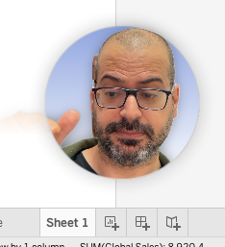

או לחילופין באמצעות סרגל הכלים העליון:

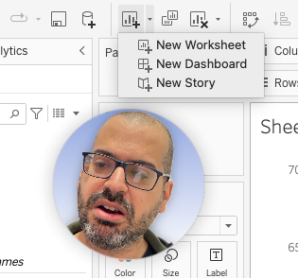

באמצעות יצירת Sheets נוספים יצרנו עוד כמה גרפים, לא משהו מתוחכם מדי – בעיקר שימוש ב-Marks ו-Colors כמוצג במפש הקודם כדי להציג תרשימים עם פילוח לפי Genre.

**כלי נוסף – Pages**

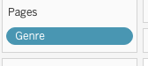

התיבה ״Pages״ היא תיבה שניתן לגרור אליה משתנים, כאשר המטרה היא לייצר תרשים דינמי שאפשר ״לדפדף בו״. למה הכוונה? אם יצרנו למשל גרף של מכירות כוללות; ואנחנו רוצים לאפשר ״דפדוף״ בין עמודים, באופן כזה שלחיצה על כפתור פשוט תעביר אותי מתרשים של מוצר א, לתרשים של מוצר ב, לתרשים של מוצר ג ממש כאילו אני מדפדף בספר שמפרט את המכירות.

כדי לעשות את זה, כל מה שנצטרך לעשות זה לגרור את המשתנה לפיו מבוצעת החלוקה (אצלנו – כל סוג מוצר בדף נפרד, כלומר כל Genre בדף נפרד) ל-Pages.

כאשר נעשה את זה, אוטומטית מצד ימין של המסך ייפתח לו תפריט הדפדוף:

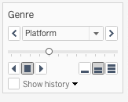

אפשר לראות שתפריט זה כולל חיצים – ימינה ושמאלה. באמצעותם נוכל לדפדף בין התרשימים השונים המתאימים למוצרים השונים.

**שימוש בסינון**

לעתים נרצה למקד את הקשב רק בחלק מהנתונים, לפלטר / לסנן החוצה נתונים לא רלוונטיים. למשל, נרצה להציג רק את המוצרים הפחות נמכרים, כדי לדעת איך לשפר אותם. כדי לבצע סינון באופן כללי, עלינו לגרור את המשתנה הרלוונטי לסינון לאיזור Filters. כך למשל, אם ארצה לסנן רק את הז׳אנרים (Genre – סוגי מוצרים) שהם הפחות נמכרים, אגרור תחילה את השדה Genre ל-Filters:

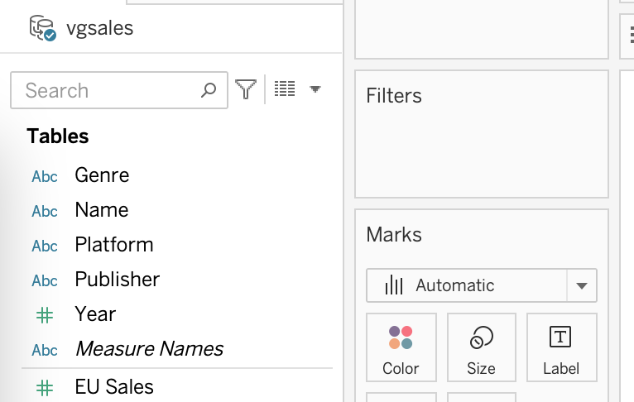

מיד לאחר גרירת המשתנה המתאים לאזור ה-Filters ייפתח אוטומטית (Pop Up) תפריט משני:

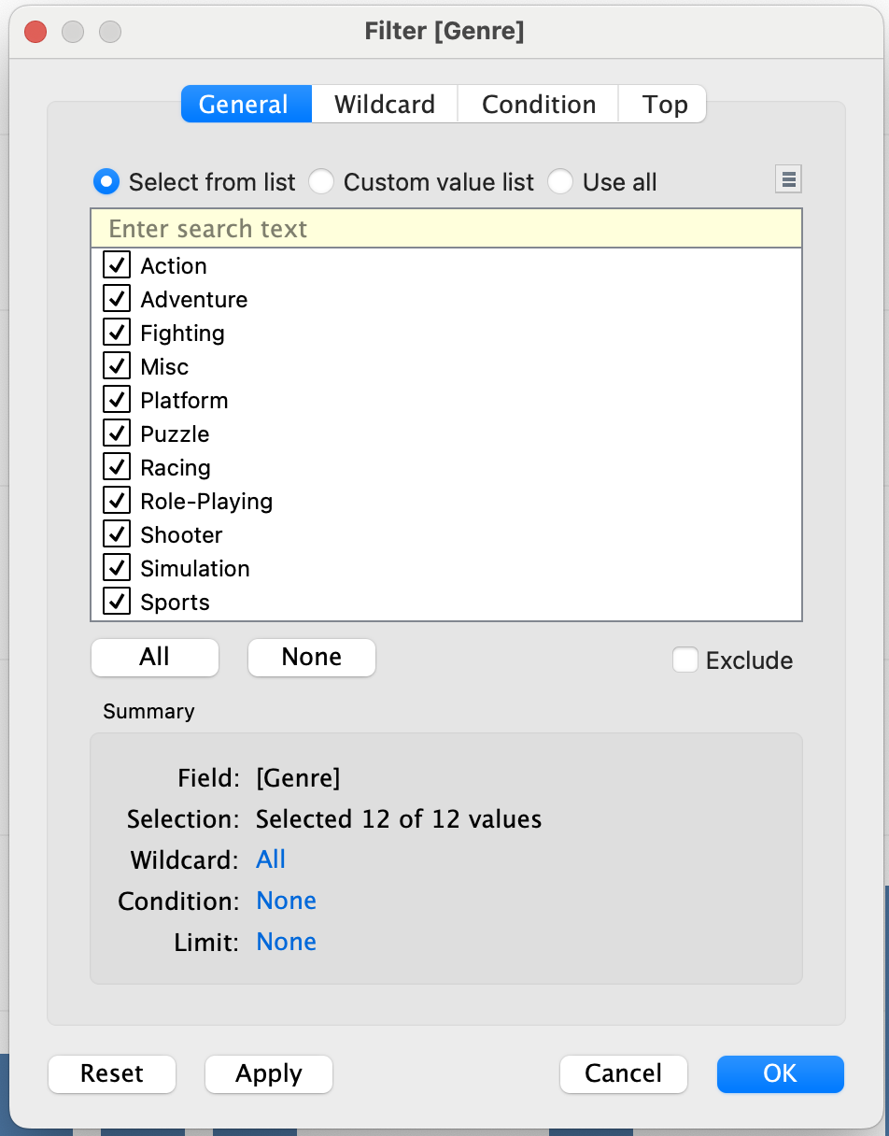

יש לבחור בכפתור Top וכך לקבל:

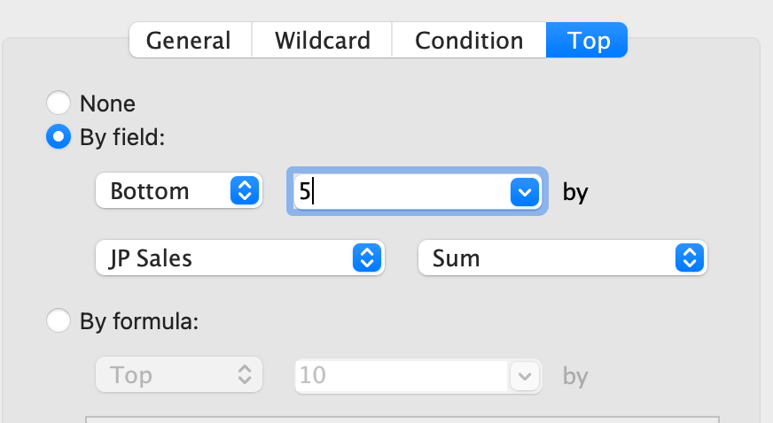

בחרנו באפשרות By Field (לפי איזה שדה מסננים). אם המטרה שלנו היא לקחת את הערכים בעלי היקפי המכירות הנמוכים ביותר, אז אבחר ב-Bottom (הנמוך ביותר), בחרתי ב-5 הנמוכים ביותר (אפשר מספר אחר) ולאחר מכן הוגדר המשתנה הרלוונטי שלפיו מסננים (המכירות – JP Sales).

**יצירת Dashboard**

באמצעות שימוש בתפריט התחתון או העליון ב-Tableau אפשר לייצר Dashboard חדש. מטרת ה-Dashboard (לוח מחוונים) היא לרכז לטובת המשתמש / הלקוח את הגרפים הרלוונטיים עבורו במסך אחד ויחיד, נגיש ונוח. ה-Dashboard בנוי בצורה ידידותית, ואפשר לגרור אליו במבנה המתאים את כל התרשימים שנרצה שבנינו קודם לכן.

בתור התחלה, מומלץ לגשת לאיזור ה-Size ולשנות אותו ל-Automatic.

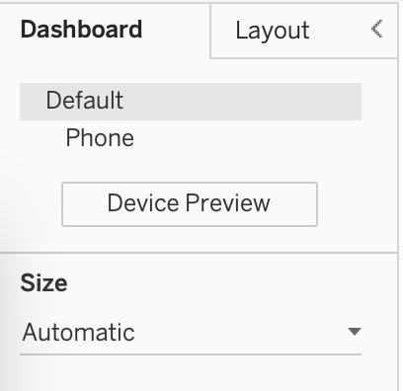

לאחר מכן אפשר לגרור את התרשימים המתאימים כפי שהצגנו בהקלטה בכיתה. זה התוצר.

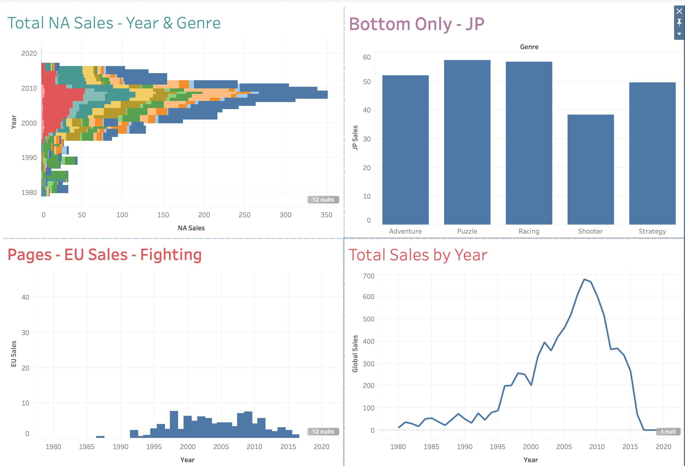

**כעת לחלק השני אבל המרכזי – יצירת נתונים כבסיס לעבודה עצמאית**

בעולם האמיתי, מבצעים חיבור לנתונים עסקיים, נתוני אמת כבסיס לניתוח. בין אם הנתונים האלו מופיעים כבר ב-Excel או CSV שעובדים איתו, ובין אם נדרש חיבור לאחור לנתוני ה-Database (בסיס הנתונים) הארגוני, משתמשים בנתונים רלוונטיים עובדתיים.

מה שאנחנו נרצה לעשות כעת, רק לצורך התרגול הוא לייצר נתונים פיקטיביים בעצמנו, ב-ChatGPT ואותו לחבר ל-Tableau כדי לעבוד.

**תכל׳ס ד״ר צבאן, מה לעשות?**

**תחילה – צרו קובץ נתונים פיקטיביים**

הכנסו לצ׳אט GPT.

המודל החינמי 4o הוא זה שישרת אותנו.

ונזין פרומפט (בקשה מהצ׳אט) שייצר למעננו טבלת אקסל, בניסוח, למשל, **כגון** הנתון להלן: ״צור למעני קובץ אקסל שכולל 500 שורות של נתונים פיקטיביים שמתאימים לעסק למכירת נקניק. תדאג לייצר שדות של סוג הנקניק, משקל הנקניק, ציון הטעם לנקניק, היקף המכירות מהנקניק, איזור מכירת הנקניק, ערוץ ההפצה של הנקניק, השנה שבה נמכר הנקניק, אחוז הרווח מהנקניק וכן שדות נוספים, שיאפשרו לאחר מכן ניתוח גרפי פשוט של המידע באמצעות Tableau Public״.

מדוע כגון? כי מומלץ מאד שתחברו פרומפט אחר, יצירתי יותר, לחברה או תחום שמעניינים אתכם. במצב כזה התוצר שתקבלו יתאים יותר ויהיה לכם קל יותר לנתח אותו. אם אתם מסתבכים, זה לא מאד נורא להשתמש בפרומפט המדויק הזה, אבל עדיף מאד שלא.

**כך נוצר קובץ Excel שאותו תוכלו לחבר ל-Tableau ולעבד אותו עד ליצירת דש-בורד כפי שלמדנו:**

פותחים את תוכנת Tableau ומקבלים את המסך הבא:



מתחת לתפריט Connect ״נתחבר״ (נלחץ על) האפשרות של Microsoft Excel.

ואז נבחר בקובץ הרלוונטי – שיצרנו באמצעות הצ׳אט - בהתאם למקום שבו הוא נשמר אצלנו.

**בשלב הבא**, צרו דש בורד רלוונטי. לשם כך, צרו כמה Sheets, כאשר בכל Sheet תיצרו תרשים מסוים, ולאחר מכן הביטו בראש המסך, זהו כפתור של תרשים שלצידו פלוס, ולחצו על החץ למטה שנמצא מימינו. בחרו ב-New Dashboard בתפרט המשנה שייפתח, הנה, ככה::

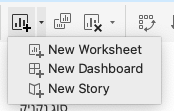

**במסך שייפתח – מסך ה-Dashboard:**

חשוב מאד להתחיל בשינוי גודל התצוגה (Size) ל-Automatic. כדי לבצע זאת, גשו לאיזור Size בצד שמאל של מסך ה-Dashboard, תלחצו על החץ למטה שמופיע ליד פירוט ה-Size, ובתפריט שייפתח בצעו שינוי מ-Range ל-Automatic:

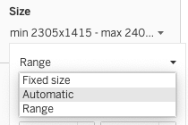

**גררו ל-Dashboard את התרשימים המתאימים שבשלב זה יופיעו מצד שמאל של המסך:**

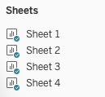

**ותקבלו את הדשבורד החתיך החדש, למשל, אני קיבלתי את זה:**

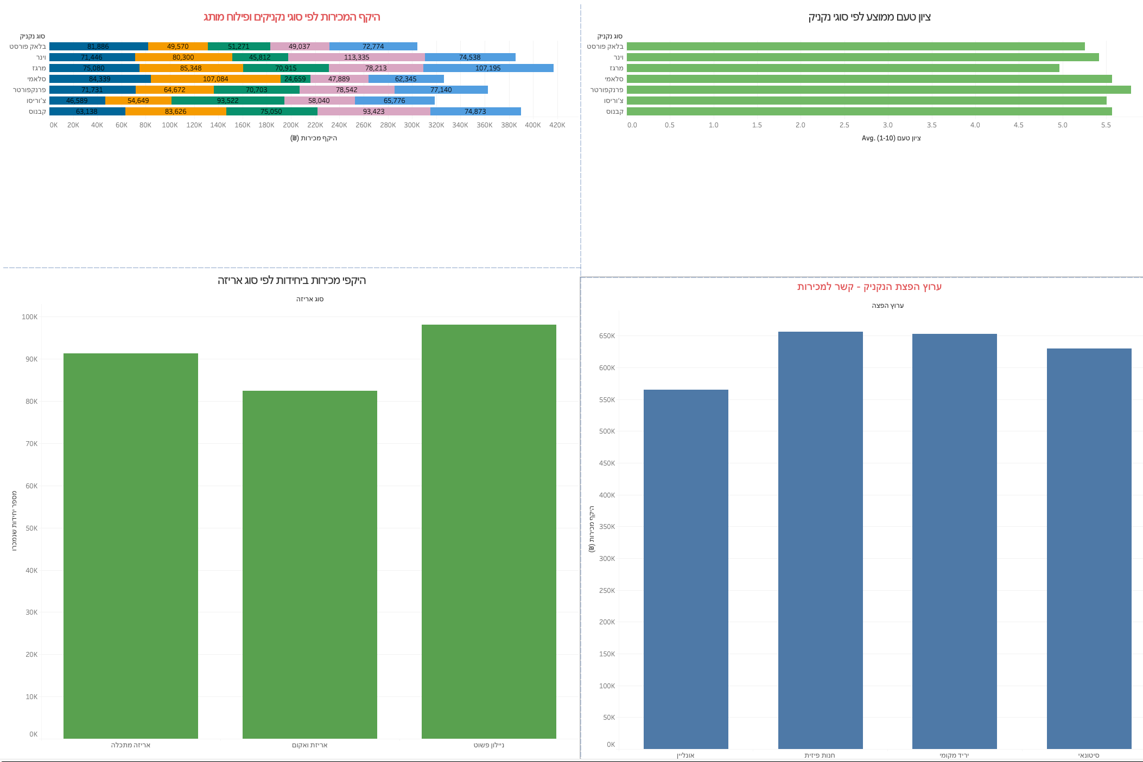

**לאחר שהדשבורד מוכן, לחצו על File ומיד לאחר מכן בחרו ב-Save to Tableau Public.** זו למעשה הדרך לייצר קישור בענן לדש בורד שיאפשר להטמיע אותו באתר שנקים בשיעור הבא. שימו לב, ייתכן שתדרש הרשמה; ולאחר ההרשמה, צריך להפעיל את היוזר; ולשם הפעלתו צריך לאשר במייל את ההרשמה. עבדו לאט ובדקו שיש לכם הכל.

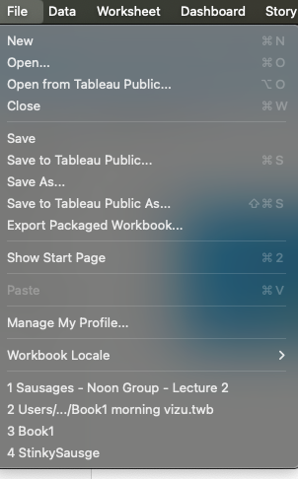

בתוך הפאנל העליון במסך שייפתח (למעשה, ייפתח חלון של הדפדפן עם הגרסה בענן של הדשבורד), קיים כפתור שיתוף:

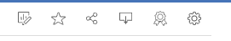

ברגע שתלחצו עליו, ייפתחו שני קישורים שאפשר להעתיק, כדלקמן:

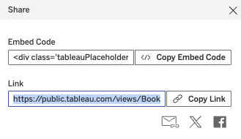

לחצו על Copy Link ובצעו הדבקה (Ctrl V) במסמך Word נקי. שמרו אותו, נצרך את זה למפגש הבא. אצלי ספציפית הלינק הוא:

<https://public.tableau.com/views/Book2_17425906224500/Dashboard1?:language=en-US&publish=yes&:sid=&:redirect=auth&:display_count=n&:origin=viz_share_link>

**הנחייה לקראת מפגש 3:**

במפגש הבא נקים אתר מאפס ובו נשלב את כל מה שלמדנו. לשם כך אני חייב שלכולם יהיה כבר את הקישור שיצרנו ביחד במפגש הזה. אם החמצתם את המפגש או היתה בעיה אחרת, בבקשה דאגו להשלים את הקישור לפני המפגש הבא. למענכם יש פירוט מלא גם בהקלטה, וגם נתתי פה עכוז באופן רציני מאד והכנתי לכם סיכום מפורט עם צילומי מסך. בצעו השקעה מקבילה – והגיעו לשיעור הבא עם קישור.

התכנים בשיעור הבא גם יובילו לשיעורי בית חשובים מאד, ולכן, צריך לעבוד.

מי שהיה במפגש וכבר יצר לינק, הוא במקום טוב. מעולה אח שילי.

# **מפגש 3 - 28.3.2025 -** Creating and Publishing Dashboards

**מטרות המפגש:**

מטרתנו היא להתבסס על הקישור ל-Tableau Public אשר יצרנו במפגש הקודם, ולהטמיע אותו כחלק מאתר ניהולי כללי, אשר נבנה ונאחסן על גבי הפלטפורמה GitHub.

**שלבי העבודה:**

נכנס לאתר GitHub ונבצע הרשמה (דרך המייל). כתובת האתר היא:

<https://github.com/>

והמסך שבו מבצעים את תהליך ההרשמה הפשוט הוא זה:

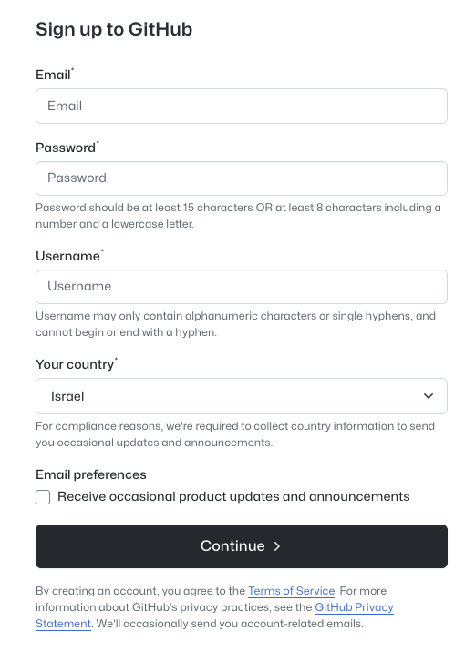

לאחר ההרשמה והכניסה לאתר (שימו לב, צריך להמתין למייל אישור, במידה ולא מתקבל, בדקו בספאם) ניתן להכנס לאתר (Sign in) באמצעות כתובת המייל והססמא שהוזנה בתהליך ההרשמה.

באתר אליו נכנסים, בפינה הימנית העליונה, עלינו לבחור בכפתור שנראה כמו ״+״ ומתחתיו, בתפריט המשנה, לבחור באפשרות ״**New Repository**״.

המונח Repository הוא כעין ״מחסן״. אנחנו בונים מחסן ייעודי לפרויקט שלנו. בתוך המחסן הזה נוכל לאחסן קבצי נתונים, קבצי HTML, יישומים ופריטים נוספים שקשורים לפרויקט.

אנחנו לא מייצרים כאן קורס פיתוח בשלב הזה, לכן נשתמש ב-Repository בעיקר כדי לייצר את דפי ה-HTML הסטטיסטיים שעליהם ייבנה האתר שיכיל את ״פלטפורמת הניהול״ מ-Tableau.

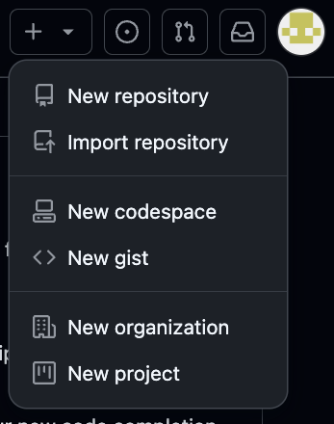

במסך שייפתח, לאחר לחיצה על New Repository, מבחינתנו נתייחס בשלב זה ל-2 הגדרות בלבד:

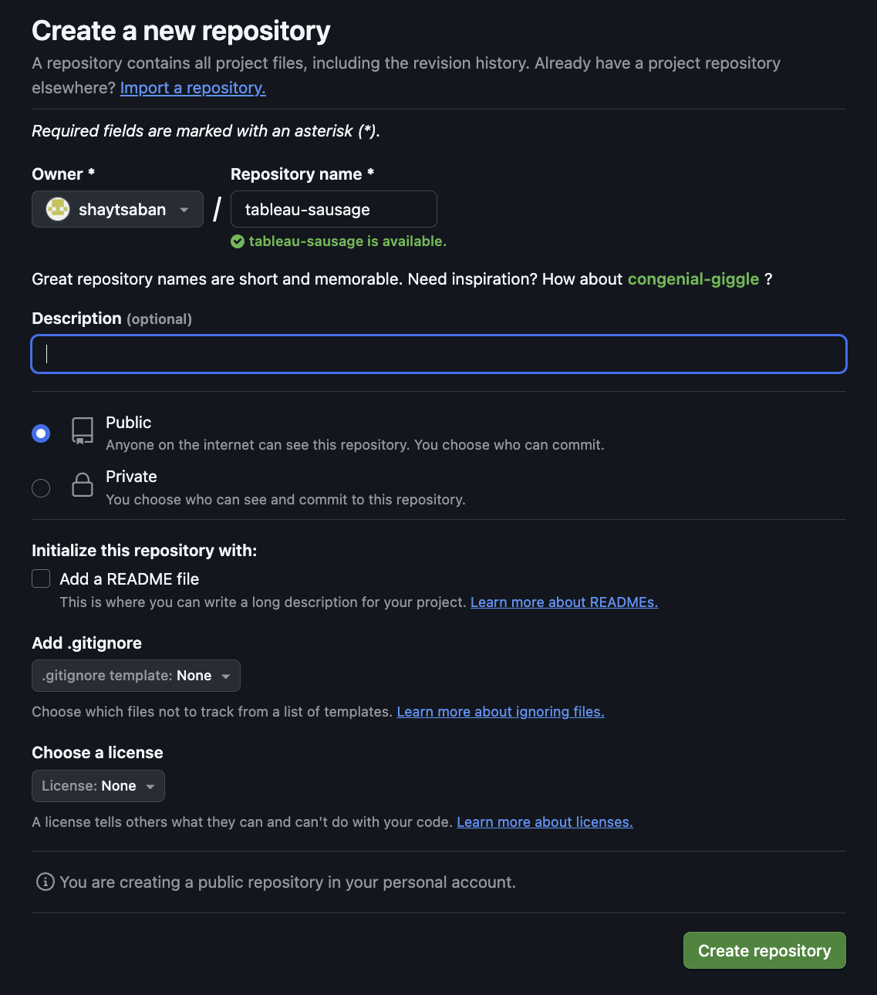

**הגדרה 1 – חיונית**: Repository Name (השדה שהוגדר על ידי במקרה הפרטי לעיל בתור tableau-sausage). עליכם להגדיר שם למחסן הנתונים. כמובן את השם אתם קובעים באופן מלא. אני אישית ציינתי בשם שמדובר באחסון נתוני Tableau עבור נקניק. אין כל חובה לבחור בשם כזה, העיקר שתדעו לזהותו אחר כך.

הגדרה 2 – אופציונלית: תיאור. אנחנו לא נזין תיאור בשלב הזה, אבל, אם אני רוצה לשתף את מחסן הנתונים עם גורם חיצוני, לצרכים של עריכה, התרשמות מהעבודה וכן הלאה, במקרים רבים ארצה לספק תיאור קצר כדי לאפשר למשתמש החיצוני לדעת מה בדיוק עשיתי במחסן הנתונים הזה ומהי מטרתו.

ביתר ההגדרות **לא ניגע** בשלב זה.

נלחץ על כפתור Create repository בירוק בחלק התחתון של המסך.

במסך שייפתח מיד לאחר לחיצה על Create Repository בירוק (ראו מסך קודם) נקבל:

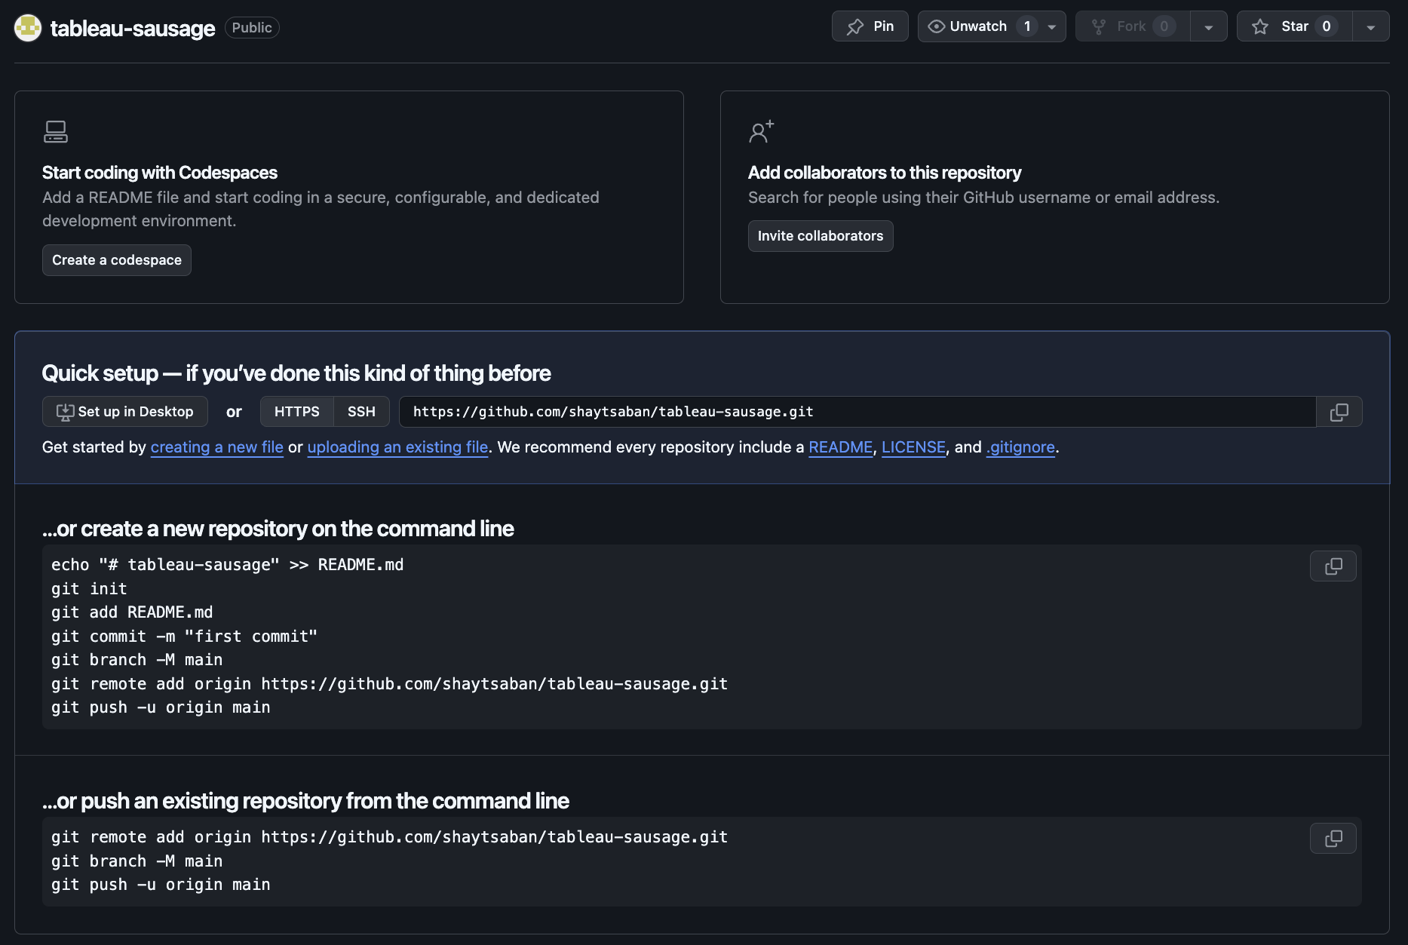

השלב הבא הוא ליצור ולאחסן בתוך מחסן הנתונים שלנו (ה-Repository) **דף HTML** אשר יכלול את ה״אתר״ שלנו.

כדי לקודד את האתר שלנו, נשתמש בכלי AI. בעיקרון, אתם יכולים להשתמש באיזה כלי שתרצו – Deepseek, ChatGPT, Qwen, Claude ואני מאד אוהב, מבין הכלים הכלליים לעבוד עם אתר Grok. למרות שמנוע זה לא מתמחה ספציפית ב-HTML, יש לו מספר יתרונות משמעותיים: הוא חכם יחסית, מגבלת שימוש מאד גבוהה (כלומר ניתן להריץ הרבה שאילתות בגרסה החינמית) ובעיקר, ממשק שמאפשר להציג את התוצר (Preview של ה-HTML) בלחיצת כפתור.

מבחינתי, אין שום בעיה שכל אחד ישתמש בכלי ה-AI שהוא מורגל בו. יש אפילו כאלו שפשוט אוהבים לעבוד עם VSCODE ולייצר תצוגה מקדימה דרך סביבת הפיתוח (IDE) תוך שימוש ב-CoPilot כדי לבצע תיקוני קידוד.

**הרשמה לאתר grok – כלי AI – LLM** ששימושי למגוון יישומים, ואנו נשתמש בו לקידוד HTML:

<https://grok.com/?referrer=website>

נצטרך להירשם (חינם) לאתר הזה כדי להיות פחות מוגבלים במספר השאילתות ולגשת להיסטוריה וכו׳.

**בתוך תיבת השיחה של grok** הזנתי את הפרומפט הבא. אפשר להזין גרסה של הפרומפט בעברית, או לשנות ניסוח או כל דבר אחר:

create an html code for a professional, well-organized website that contains data analytics from tableau. Use gradient colors, CSS and JS elements, animations and appropriate headers and subcategories for such a site, with special consideration of the embedded tableau link and its importance. add emojis and make it fun

לאחר הזנת הפרומפרט, גרוק יבנה למעני את הקוד ואם אלחץ על כפתור ה-Preview בראש איזור הקוד, אוכל לראות תצוגה מקדימה של האתר ולבקש תיקונים.

הנה למשל מה שאני קיבלתי, לאחר הקידוד ולחיצה על לחצן Preview שנמצא מעל הקוד עצמו (ליד Collapse ו-Wrap).

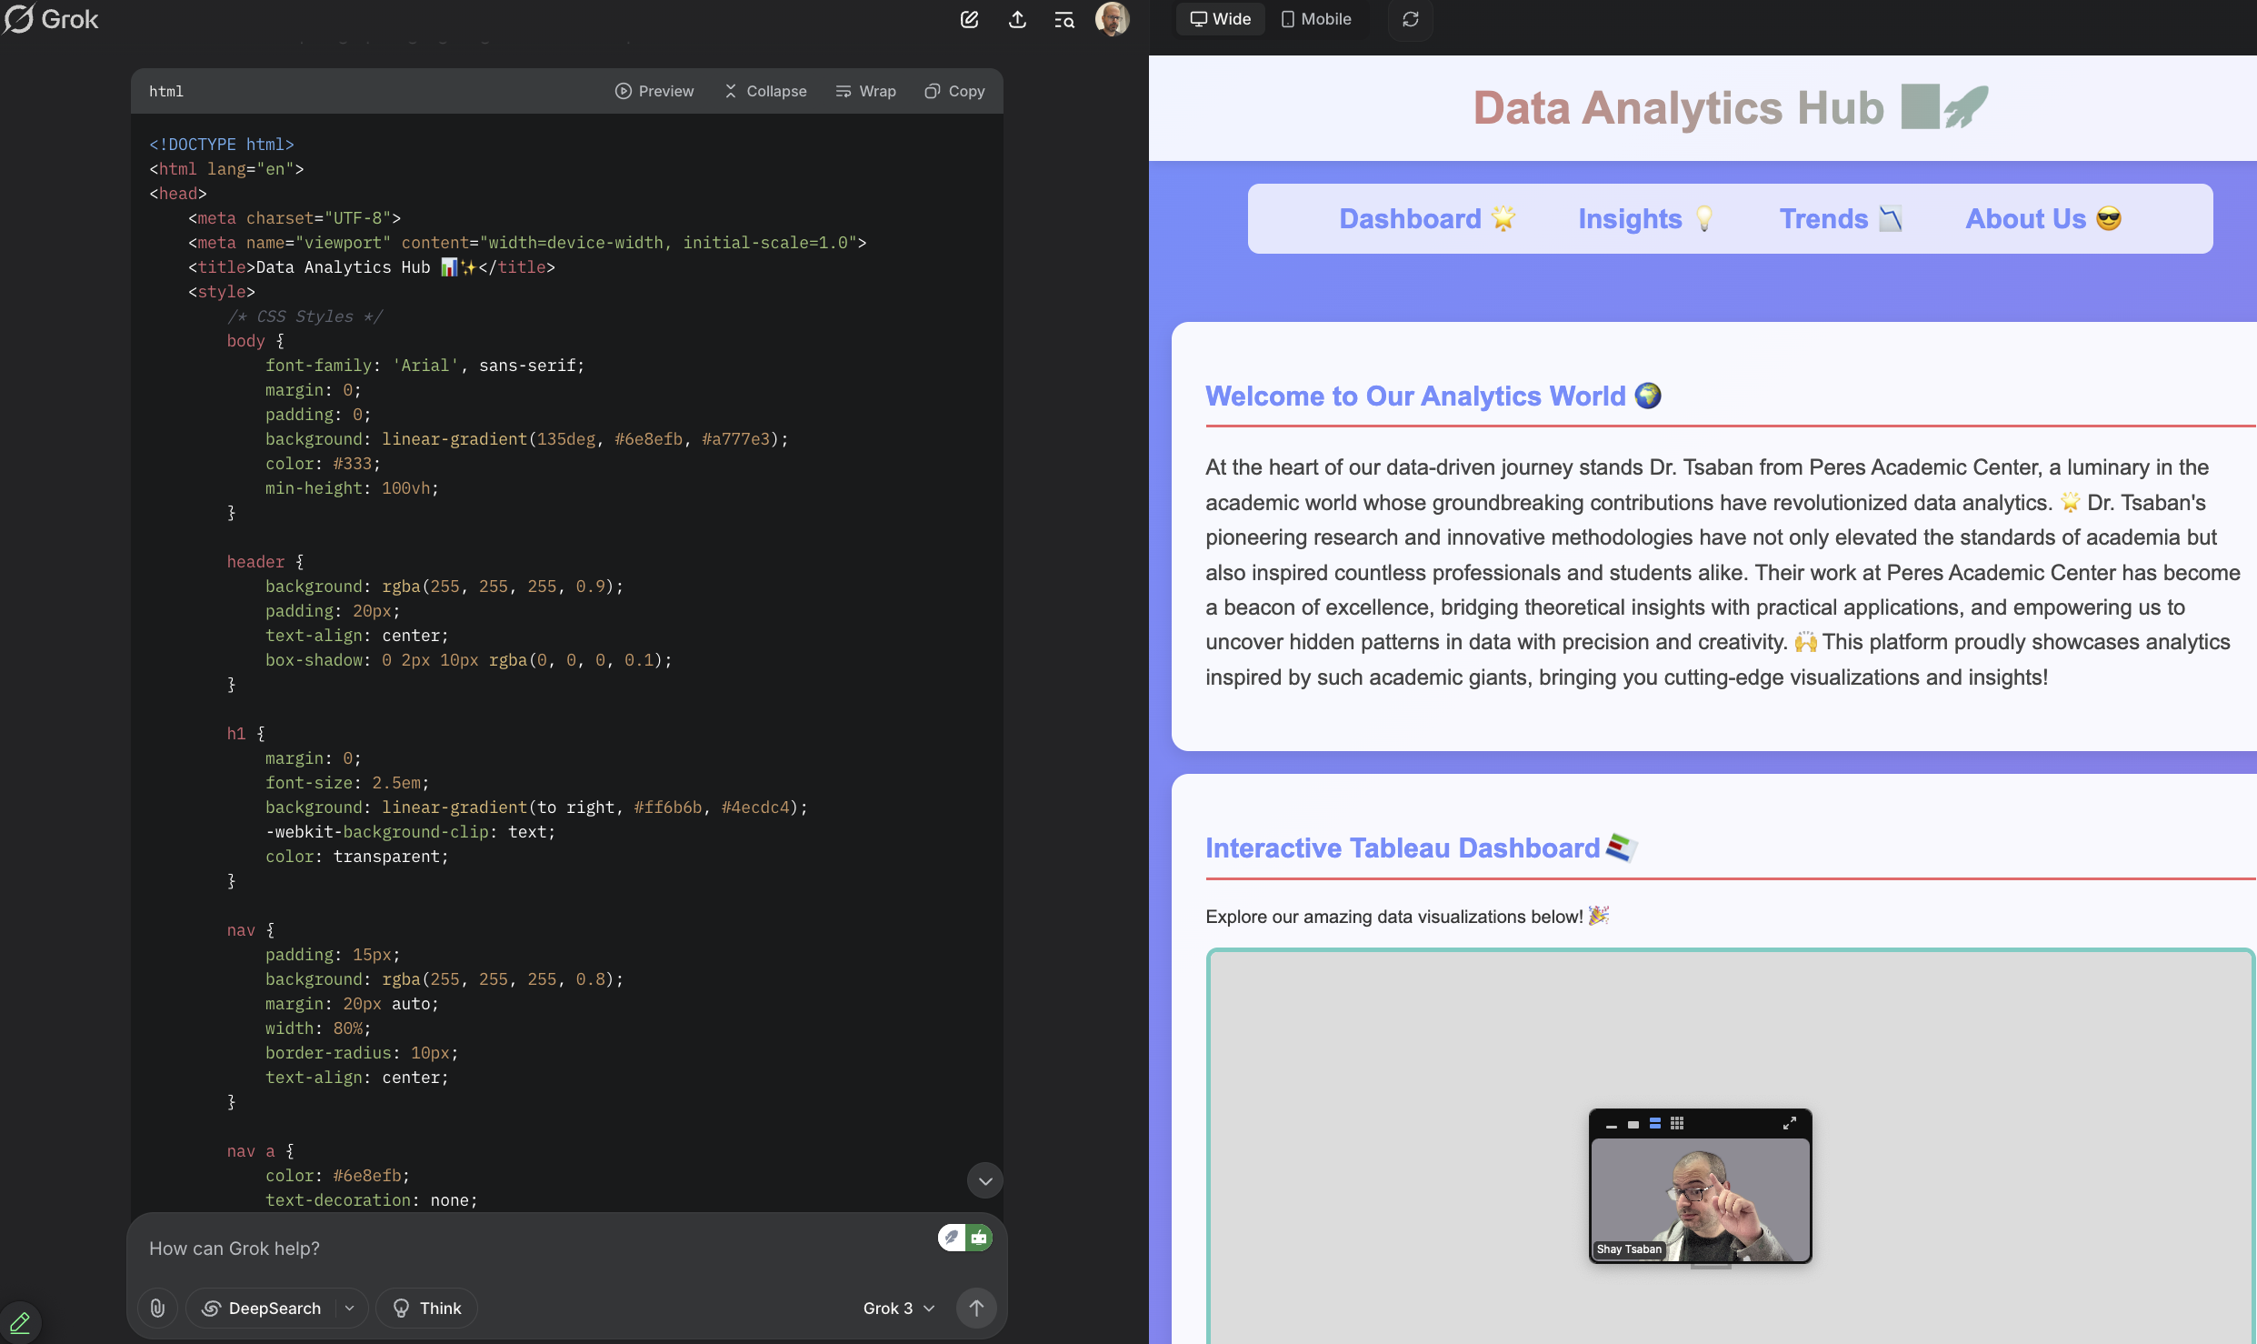

עכשיו, כשיש לי אתר ואני מרוצה מהאופן שבו הוא מוצג, ארצה לשבץ בתוכו את הקישור שיצרתי לפאנל הניהול של Tableau Public.

יצירת הקישור ל-Tableau Public (אם יצרתם אותו ושמרתם אותו כבר בשיעור הקודם, אפשר לדלג על שלב זה בהדרכה):

בתוך תכנית Tableau, רק אחרי שבניתי את כל הגרפים שאני צריך והדשבורד, אני נכנס ל-File ואז ל-Save to Tableau Public.

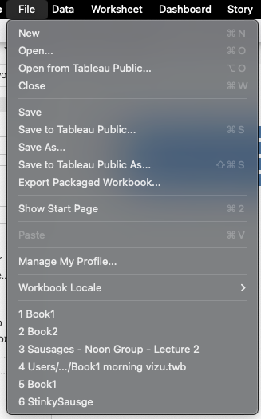

**טיפול בבאגים בתהליך הפרסום ב-Tableau Public:**

שימו לב: לחלק מהנוכחים בשיעור (כולל אותי) נוצר באג זמני כאשר ביצענו Save to Tableau Public. הודעת שגיאה על מסך לבן שלא מציגה את הגרף עצמו.

הדרך שבה אני פתרתי את זה היא להכנס תחילה ל-Tableau Public דרך ממשק ה-Web (בדפדפן) כלומר להכנס ל- public.tableau.com, להתחבר דרך האתר עצמו עם שם המשתמש והסיסמא שלכם, ורק אחרי שהתחברתם לאתר עצמו, לחזור לתוכנית ה-Tableau ולבצע שוב את תהליך ה-Save to Tableau Public.

דרך נוספת היא – אחרי שמבצעים Save to Tableau Public, גם אם מוצגת הודעת שגיאה, להכנס ל:

public.tableau.com

להקיש על האיש האפור בפינה הימנית העליונה של המסך ואז לבחור ב-My Profile שנראה כך:

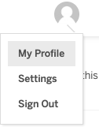

ברגע שעשיתי זאת, כל הויזואליזציות שפרסמתי אמורות להופיע בחלק התחתון של המסך:

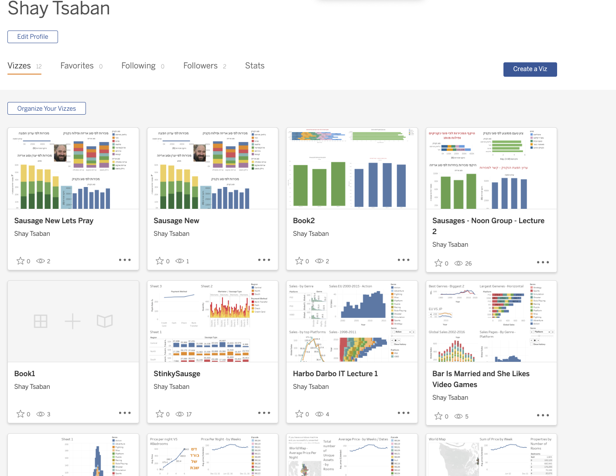

בחלק העליון של המסך, כאשר אני בתוך ה-Dashboard ב-Tableau Public קיים כפתור Share שנראה כך:



נפתח המסך הזה, שבו אלחץ על Copy Link (האפשרות השניה):

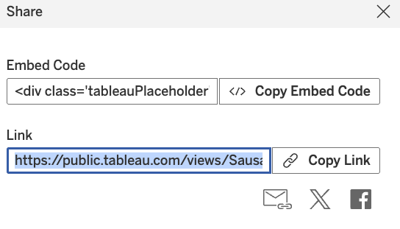

**חוזרים ל-grok ומתקנים את ה-HTML כך שיכלול הטמעה של ה-Dashboard:**

בשלב הזה, אני חוזר ל-grok. נתקן את הפרומפט להכללת הקישור.

נחזור ל-GitHub. במסך שלנו קיים קישור – Creating a New File.

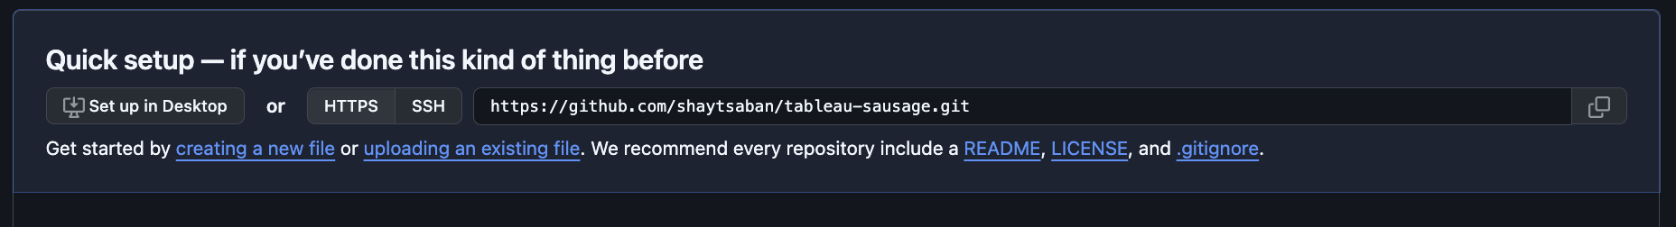

במסך שייפתח נקרא לקובץ index.html, ונדביק בחלק התחתון של המסך את פלט תכנות ה-HTML המתוקן שהתקבל מ-grok. לאחר מכן נלחץ על הכפתור הירוק – Commit changes.

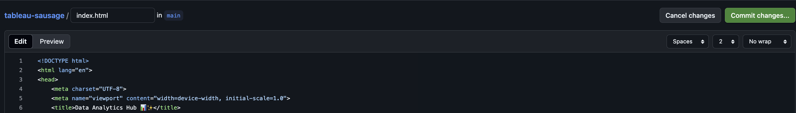

עכשיו צריך לדאוג להצגת האתר. כדי שזה יקרה, צריך ללחוץ על כמה כפתורים, בסדר שמוצג בצילום המסך להלן:

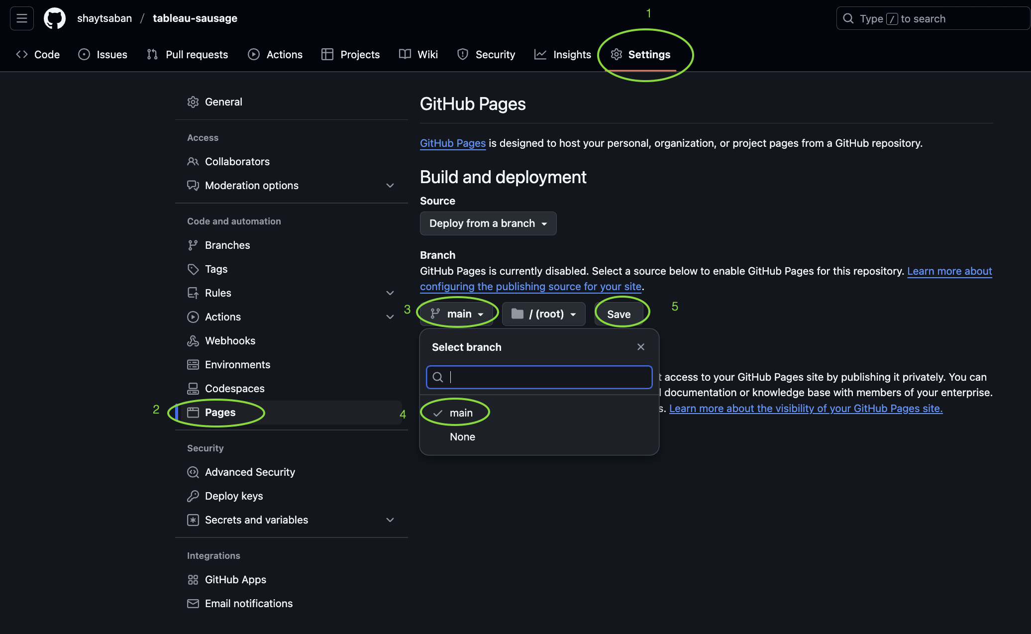

לוחצים על Settings, ואז בתפריט משמאל על Pages.

בוחרים תחת הכותרת Branch (בתפריט הגלילה הראשון, המסומן 3 באיור) באפשרות main (שלב 4).

לא שוכחים ללחוץ על Save (שלב 5).

ואז... מחכים כמה דקות (בדרך כלל מספיקות 2 דקות, לעתים צריך טיפה יותר...) ומבצעים Refresh (טעינה מחדש, F5) על הדף הזה.

לאחר ההמתנה וביצוע Refersh, קישור לאתר שלי אמור להופיע, ואצלי זה נראה כך:

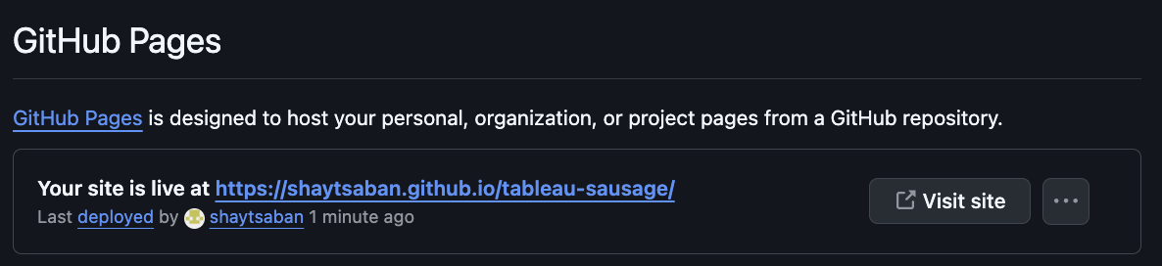

שימו לב: במקרים רבים האתר לא יוצג בצורה מושלמת, או יניב הודעת שגיאה בהיבט התרשים עצמו. במצב כזה, נצטרך לחזור ל-grok, להסביר לו את הטעות או הבאג בהצגה, ולבקש תיקון.

למשל, אצלי, האיזור של התווית התרשים היה ממש ריק (לבן). הסברתי את הבעיה ל-grok כך:

thank you. when i deploy the website, the embedded dashboard appears blank (white screen). try to verify and solve the issue.

לאחר הזנת בקשת התיקון הזו ב-Prompt, נוצר לי קוד חדש.

העתקתי אותו (Copy) ופעלתים בשלבים הבאים:

בתפריט הראשי ב-Github לחצתי על Code.

במסך שנפתח איתרתי את הקובץ שלי – index.html ולחצתי עליו.

בפינה הימנית העליונה של המסך, קיים ציור של עט. הציור הזה הוא הלחצן שמאפשר עריכה. לחצתי עליו.

כעת, יכולתי לגשת למלל בתוך הקובץ, לסמן את כולו (Ctral A) למחוק אותו, ואז להדביק את הקוד החדש שהעתקתי מהגרוק (Ctrl V).

ברגע ששיניתי, אני לוחץ שוב על Commit כפתור ירוק, מחכה דקה-שתיים ואז עושה ריפרש לאתר שלי.

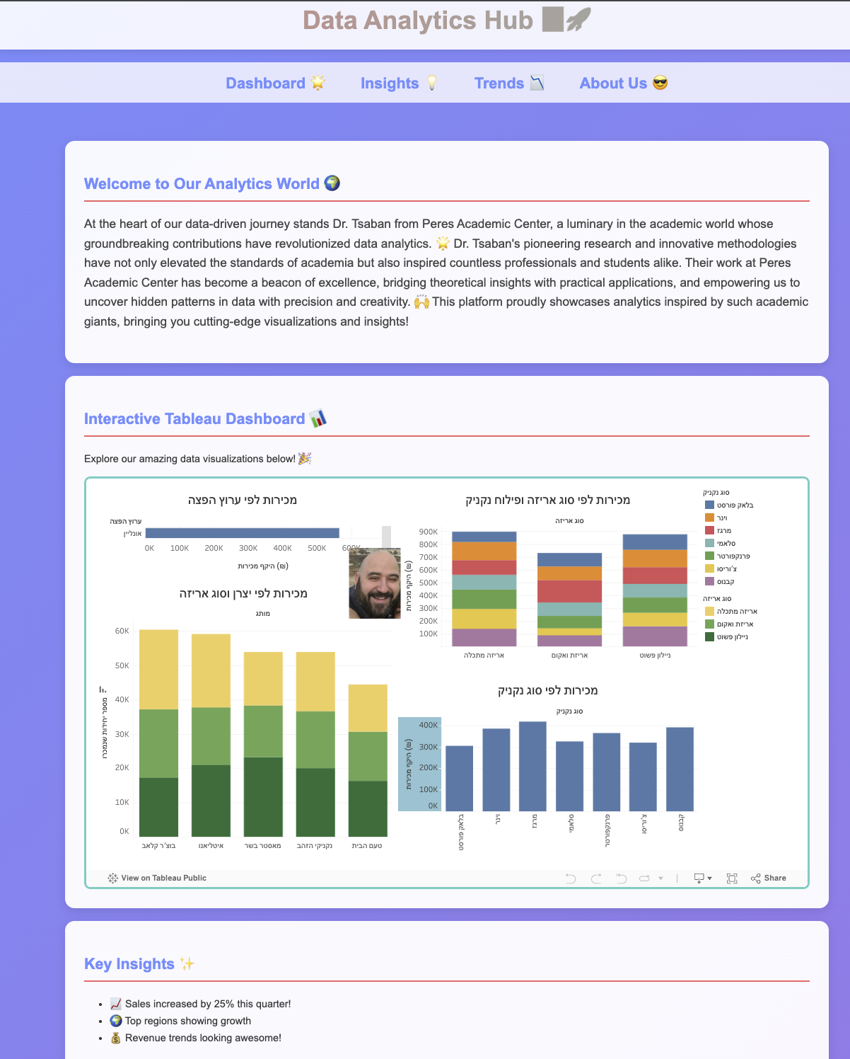

# **מפגש 4 - 4.4.2025 -** התרשמות מנתונים, שימוש ב-Join

**מטרה – טכנית:**

מטרתנו המרכזית היום היא להראות בצד הטכני שגם אם אני מקבל טבלאות רבות, גיליונות רבים ב-Excel, למשל – ניתן בהחלט לבצע באמצעות Tableau מיזוג ואיחוד שלהם, שיהפכו אותם לטבלה אחת, שעליה יתבסס הניתוח כמו שביצענו בכל הניתוחים בעבר (במפגשים קודמים, כגון עם ה-vgsales).

**מטרה – מהותית:**

בדרך כלל בקורס הזה אנחנו רצים, כדי להספיק כמה שיותר כלים, המחשות והתנסות עצמית עם הידיים.

היום – נתבסס על כך שחלק מרכזי מהדיון שצריך לבצע, באופן כללי במסגרת ניתוח נתונים הוא התרשמות מהם והבנה בסיסית שלהם.

בעולם האמיתי, אפילו מקבלים ידע מהמנהל או ראש הצוות שמנחה לגבי הפרויקט, אבל אנחנו נתבסס על צלילה לנתונים עצמם וננסה להבין, גם אם בצורה לא מדויקת, מה הם מייצגים.

אבקש מכם לעשות את זה, בשים לב לטבלאות שבגיליון ה-Excel המצורף באתר (למי שנמצא לייב אשלח בזום), לכותרות שלהן, לשדות שבהן, לערכים העיקריים שבהן, ולאחר מכן – לקשר שבין הטבלאות.

זה יעזור לנו להבין איך נרצה לחבר בין הטבלאות ולאחר מכן כיצד לנתח אותן.

בעעעע!!! מה להתנסות אחי תגיד איפה ללחוץ בטבלו מה זה סתם להסתכל על נתונים בעעעעעע!!!



**ד״ר צבאן, שלח לנו קודם את הנתונים. ואז הסבר בצורה פשוטה יותר – WTF?**

״למה בכלל אתה מתכוון כשאתה אומר – להבין באופן כללי את הנתונים לפני שמתחילים לעבוד? בסוף זה כולה Excel... איך מתחילים?״

שאלה מוצדקת בהחלט. נתחיל מהצד הכי טכני בעולם. אם תפתחו את הקובץ הסטנדרטי שנשלח אליכם בצ׳אט של הזום (ויופיע באתר לאחר המפגש) – הוא קובץ Excel שכולל מספר גיליונות. בשונה מהמפגשים הקודמים שבהם כאמור עסקנו בקובץ ״פשוט״ שכולל גיליון אחד / טבלה אחת, כאן יש כמה. בתור התחלה רוצים להבין מי נגד מי ומה המשמעות:



|  |  |
| --- | --- |
| **גיליון** | **משמעות אסוציאטיבית ותכל׳סית לפי הנתונים** |
| Sales of Sausages | מכירות של נקניק – פירוט מלא בנתונים בדבר מספר המכירה, תאריך, שעה, שם מוצר, שם הלקוח, כמות, אמצעי תשלום, סוג הלקוח, סוג המשלוח ועוד. זהו בעצם הגיליון המרכזי שלנו שכולל את המסה המרכזית של הנתונים. |
| Platform | הפלטפורמה (הכלי) שבאמצעותו בוצעה המכירה. בטבלה נפרדת זו כלולים כל אמצעי המכירה של מוצרי החברה השונים, ובכלל זה – אתר אינטרנט, מכירה פיזית בחנות, מכירה באפליקציית המובייל ועוד. |
| Product Category | קטגוריית מוצר / סוג מוצר: בטבלה זו מופיעים סוגי הנקניקים הרלוונטיים. חלקם מסריחים, חלקם זולים, חלקם עשויים מאיברים מפוקפקים וכן הלאה. |
| Customers | רשימה מפורטת של הלקוחות, כולל שם הלקוח, כתובתו, טלפון להתקשרות והקבוצה (הסקטור, המגזר) אליו משתייך הלקוח (ממשלה, פרטי, קמעונאיים, סיטונאיים). |
| Products | רשימת המוצרים: למעשה, כל קטגוריית מוצר כוללת כמה מוצרים. למשל, יש קטגוריה שנקראת נקניקי עכוז. בקטגוריה זו (נקניקי העכוז) נכללים נקניקים שעשויים מעכוז, נקניקים ששורפים בעכוז וכן הלאה. |

**אז בעצם...**

לפחות במקרה שלנו, שמות הגיליונות והתכנים שלהן מדברים בעד עצמם, לגבי משמעות הנתונים. כך למשל, עברנו מעט על גיליון Sales of Sausages. עברנו על השדות (כותרות הטבלה) וזיהינו את מספר המכירה, התאריך שלה, סוג המוצר, הלקוח ושמו וכיו״ב. מנתונים אלו אני כבר יכולתי להבין שמדובר בפירוט מלא של כל העסקאות עם כל המידע הרלוונטי לזיהוי עסקה בהקשר למכירת נקניק.

עוד הראינו, שכאשר ישנם שדות שערכיהן מספריים ולא ברורים (למשל, Category ID, שהוא מספר מזהה לקטגוריה, מבלי שקיבלנו את שם הקטגוריה ומהותה) – יכולנו לזהות טבלה נפרדת שמפרטת בדיוק את הקטגוריות הללו (Product Category).

זה בעצם הסטארטר שלנו. אני מצפה מכם לעבור גם על השדות האחרים, ולנסות להבין מהם ומה אני לומד מהם באופן כללי (לא ברמה של מחקר, במשפט... באמצעות זיהוי תאריך המכירה אוכל לבצע ניתוח של היקפי המכירות על פני זמן... ולראות מתי מוכרים בהיקף הגבוה ביותר).

לאחר שהסברתם מעט על המידע בגיליונות (כולם) ומה אפשר ללמוד / להסיק / לנתח מהם, תנו פסקה מסכמת לגבי המידע כולו.

**ד״ר צבאן – אז מה תכל׳ס לכתוב אם תהיה הגשה כזו? ואם הסתבכתי אם כתיבה בעצמי, אפשר GPT?**

לאור העובדה שמרגיש לנו עדיין באוויר לבצע את הניתוח המלא של הקשר בין הנתונים, אפשר להיעזר בצ׳אט GPT אבל לקרוא את התוצאות שלו בצורה ביקורתית ולשפר אותו.

למה אני מתכוון?

נניח שניסחתי פרופמפט כללי לצ׳אט כדי שיעזור לי לגשש בדבר הקשר בין הנתונים. בהרבה מקרים הצ׳אט יתחיל לתקוע מילים גבוהות ולא קשורות כמו ״מסייע באופן אינטגרטיבי הוליסטי לשינוי אסטרטגי משמעותי בחברה ולמיצוי היתרון התחרותי שלה״. במקרה כזה, פרומפט מתקן צפוי להיות ״מה אחי? דבר ברור. התייחס ספציפית לנתונים ומה שאפשר להסיק קונקרטית מהם ומדוע״. בדרך כזו, לא רק תקבלו עבודה טובה יותר שאעריך יותר, אלא תקבלו פלט שאשכרה אפשר ללמוד ממנו ולא רק להקיא אותו למטלה.

**תכל׳ס שי, האם צריך להגיש פה משהו?**

בהגשה הבאה ייכללו מספר סעיפים. ארחיב עליהם במסמך נפרד שיועלה בהמשך. בינתיים, כדי שיהיה לכם כיוון:

הסעיף ה – 1, הוא התייחסות כללית לנתונים המנותחים – הגיליונות, המידע בהם, השדות, מה אני לומד מהם, ומה (פוטנציאלית) אפשר לנתח (עליו אתם עובדים כעת, בשלב הראשון של המפגש).

הסעיף ה – 2, יכלול הסבר לגבי צירוף נתוני הגיליונות השונים באמצעות Join ב-Tableau כולל צילומי מסך.

הסעיף ה – 3, יכלול צילומי מסך של גרפים שבונים ב-Tableau על סמך הנתונים.

הסעיף ה – 4, יכלול יצירת אתר שאתם תבחרו את השם שלו באופן שחופף לסוגי התרשימים והדשבורד שבניתם, ותכללו קישור אליו במסמך המוגש.

**השלב הבא שלנו... איחוד הנתונים באמצעות Join ב-Tableau.**

לאחר שהענקתי לכם שהות מסוימת לנסות לעבור ולהבין את הנתונים והשדות בתוך ה-Excel עצמו, עברתי לחלק המרכזי שעבורו נתכנסנו – שימוש בכלי ה-Join ליצירת טבלה מאוחדת אחת על בסיס מספר טבלאות בגיליונות שונים בקובץ Excel. זה חשוב, משום שעד כה, כל הניתוחים שביצענו התבססו על קבצי Excel או CSV פשוטים, שכללו גיליון אחד בלבד.

**אז כיצד נחבר את נתוני ה-Excel מרובה הגיליונות ל-Tableau?**

אפתח את Tableau.

בתפריט Connect אבחר ב-Microsoft Excel ובקובץ הרלוונטי.

המסך שיוצג לאחר הטעינה הראשונית ייראה כך:



בעצם: כל יתר המסך ריק. לא קיבלנו שום תצוגה מקדימה של הערכים, לא קיבלנו נתוני שדות (משתנים) וסוגיהם (מספרי / טקסטואלי). לא ברור.

הסיבה לכך הייתה שהואיל ויש יותר מטבלה אחת (יותר מגיליון אחד ב-Excel המצורף) התוכנה לא יודעת למי מהם להתייחס, ועלינו להגדיר זאת. נעשה זאת על ידי גרירה של אחת הטבלאות לפחות לאיזור הימני של התרשים.

השאלה איזו טבלה נגרור. מקובל באופן עקרוני **להתחיל** מהטבלה ה״גדולה״ / ״המרכזית״, ולכן אתחיל מטבלת המכירות (Sales of Sausages) שכוללת את מגוון הנתונים הרחב ביותר.

כמובן שזו רק ההתחלה. אנחנו רוצים שכלל הנתונים בקובץ שלנו ייכללו בבסיס הנתונים של Tableau לטובת הניתוח הגרפי שיבוצע בהמשך.

**יש שתי דרכים לצרף טבלאות שונות ב-Tableau:**

1. ״הדרך ה-SQL-ית״: זו שמתבססת על יצירת בסיס נתונים רילציוני, עם קשרים בין ישויות (בין הטבלאות, עם יחיד / רבים, מפתחות, כל הדברים שספייסי קיד אוהב). **על הדרך הזו לא נעבוד.**
2. דרך נוספת ב-Tableau היא באמצעות **Join**. כלי ה-Join מאפשר לי ליצור מתוך מספר טבלאות טבלה אחת מאוחדת (שימו לב, לא מדובר בקשר בין טבלאות, אלא ממש ביצירת טבלה אחת מאוחדת כבסיס לניתוח). **בדרך הזו נתמקד בקורס**.

**תכל׳ס, אין מבצעים Join בין טבלאות ב-Tableau?**

תחילה, גוררים את הטבלה הראשונית או המרכזית לאמצע המסך של ה-Data Source, קיבלתי את המסך הבא:



בשלב זה (חשוב מאד), אבצע **דאבל קליק** על שם הטבלה שגררתי באיזור הגרירה (על המשבצת הכחולה – Sales of Sausages): מיד **לאחר הדאבל קליק**, זה ייראה כך:



עכשיו מה שצריך לעשות זה לחבר את הטבלאות האחרות לטבלה הזו. את חיבור הטבלאות האחרות אבצע על ידי גרירה שלהן לאיזור הריק מתחת לטבלה עצמה:



שימו לב – אני לא גררתי את טבלת Product Category לאיזור הריק. מדוע? משום שProduct Category הוא שדה שלא נכלל בטבלת ה-Sales of Sausages. לכן מה שאעשה זה לגרור תחילה את ה-Products (שדה שקיים ב-Sales) ואז אצרף אליו את ה-Product Category:

**הנה הנתונים ללא [1]Product Category:**



כדי לשייך את ה-Product Category לטבלת ה-Product (תחתיה) אני אגרור את השדה אל האיזור של Products ו״אשחרר״ את הגרירה בחלק התחתון / הכתום של המיקום הרלוונטי.

Products

Drag Table to Union

נקבל את המסך הבא:



מדוע כתוב ש-Sales of Sausages is made of 5 tables? ניתן לראות על המסך 4 טבלאות, אבל בטבלת Products כתוב Products+ מה שאומר שמתחתיה יש עוד טבלה אחת (או יותר – אצלנו מדובר בטבלה הספציפית של Product Category).

**לבקשת ידידנו הטוב, מר (גבינת) כפיר, נעבור כעת לניתוח המידע על בסיס הטבלאות המלאות:**



**ניגש ל-Sheet1 בתחתית המסך כדי לעבור לאיזור יצירת התרשימים:**



במסך הזה, אוכל לגרור משתנה / משתנים שנמצאים בצד שמאל של המסך לאיזור ה-Columns (ציר ה-X, ציר אופקי) ו/או לאיזור ה-Rows (ציר ה-Y, ציר אנכי) כדי לייצר תרשימים ראשונית.

נשאלת השאלה: איך אדע מה לגרור? מה ההיגיון? הרי בעבודה אצטרך לייצר כל מיני תרשימים, לנמק את הלוגיקה מאחוריהם, וליישם בדשבורד.

טיפ קטן (לא מחייב): כשמדובר על נתונים עסקיים של רווח, מכירות וכיוצא בזה – אחד מסוגי התרשימים הכי טבעיים הם כאלו שכוללים את המכירות / Total Price על הציר האנכי, ואת משתנה החלוקה / הפילוח על הציר האופקי.

הדגמה קטנה: אם אני לוקח את ה-Total Price לציר האנכי, ואת ה-Customer Type (סוג לקוח – מסחרי, פרטי, ממשלה וכן הלאה) לציר האופקי, אקבל את התרשים הבא:



קונטקסט עסקי (בעבודה אתם אמורים להשתדל לפרט כך): ״החברה מבצעת מכירות למגוון רחב של לקוחות, חלקם משתייכים לסקטור הפרטי, חלקם לסקטור העסקי, חלקם לרשתות שיווקיות גדולות וחלקן לממשלה, לכן, הגיוני שנרצה לבחון את היקפי המכירות לכל סקטור (לכל מגזר לקוחות). מידע כזה יכול לגרום לנו להבין באיזה פלח שוק עלינו להתמקד / באילו מגזרי לקוחות אפשר לנסות ולהתפתח״.

**הפעלה שמתחברת לחלק 3 של המטלה:**

יצרו בגיליונות נפרדים ב-Tableau (Sheets נפרדים של Tableau) לפחות 3-4 תרשימים שונים, המבצעים ניתוח נתונים (טיפ: אם מסתבכים, תמיד תזכרו, שסוג הניתוח הבסיסי ביותר הוא ביחס למכירות, אם כי אקבל באהדה ובאהבה נסיונות לנתח של משתנים אחרים).

לאחר מכן, יצרו Dashboard רלוונטי שיכלול את התרשימים האלו.

הסבירו מה העיקרון הבסיסי מאחורי כל תרשים שיצרתם, וצרפו צילום מסך של התרשימים.

ברגע שסיימתי את התרשימים (לפחות 3-4 מקוריים), אז:

אייצר דשבורד חדש.

איך?

על ידי הכפתור הזה בתחתית המסך:



או, בראש המסך, על ידי לחיצה על התפריט הזה:



מיד כשנכנסתי לאיזור ה-Dashboard, הדבר הראשון שאעשה – אלך ל-Size ואשנה אותו מ-Range ל-Automatic:



לאחר מכן, אדאג לגרור את התרשימים הרלוונטיים לאיזור התרשימים ב-Tableau:



ואקבל דשבורד חתיך:



**עד כאן הגענו במפגש.**

אז מה השלב הבא?

ובכן, בשבוע הבא לדעתי אנחנו בחופש. המשמעות היא שיש לכם קצת זמן להתאוורר, וכרגע לא אעמיס אתכם בהגשות נוספות.

מאד חשוב, עם זאת, שתגיעו למפגש הבא עם הדשבורד מוכן וכל מה שעשינו עד עכשיו, מדוייק. בנוסף, למי שמסוגל להתמקד ולעבוד, שווה (לא חובה כרגע) להתחיל לבנות מעין ״טיוטה״ של שלד המטלה, כדלקמן:

**חלק א – תיאור הטבלה**

בחלק זה יש לכלול תיאור בסיסי של הטבלה הראשונית. אפשר להיעזר במה שרשמנו וכללנו במפגש ו/או במחברת, אבל חשוב מאד שתנסו לייצר בעצמכם התייחסות ביקורתית לנלמד ולמה שצריך, כדי שתוכלו לקבל תחושה טובה יותר לגבי הנתונים ומה שהם מייצגים להמשך הניתוח.

**חלק ב – תיאור הליך ביצוע ה-Join**

יש לבצע צילום מסך של ה-Join ולהסביר את האופן שבו בוצע (במלים שלכם ועבור עצמכם... את סדר הגרירה, לאן גוררים וכן הלאה).

**חלק ג – יש לבצע צילום מסך של כל אחד מהתרשימים הבודדים ולהסבירם**

בכל Sheet שיצרתם עליכם להציג את צילום המסך שלו אבל בעיקר לפרט ברמה של פסקה עד שתיים מה בדיוק עשיתם, למה השתמשתם במשתנים האלו, מה ניסיתם לנתח, מה התועלת בדיוק. נסו לחשוב בכיוון של ״אני מנסה לשווק את הפרויקט ללקוח, ובהתאם מנסה להסביר לו למה הוא צריך את הגרף הזה וכיצד הוא יכול להיעזר בו״.

**חלק ד – רק במפגש הבא נדבר על זה, תכלס...**

לבנות אתר שיכלול קישור למערכת (דרך Tableau Public) כולל רכיבים נוספים שנכללים בדרך כלל באתרים של בוני מערכות.

במלים אחרות אין שום בעיה להשלים את חלקים א, ב, ג של המטלה, ועל חלק ד נדבר במפגש הבא.

1. העיגולים המקשרים בין הטבלאות נקראים ״סוג ה-Join״. בשלב זה, לא ניגע בהגדרה שלהם (נשאיר על ברירת המחדל). בהמשך נבהיר יותר טוב את המשמעויות שלהם באופן ספציפי.